决胜2015中考化学压轴题全揭秘之预测题
专题13实验方案的改进
此类试题主要包含：实验方案的设计、补充、对比、改进；实验现象的预设及反思。在题目中会结合物质的性质、化学方程式的书写、计算等知识的考查。试题综合性强、步骤较多、要求高。解题要领：
1、设计实验时，应先结合题目确定实验的目的；然后根据实验中相关物质的性质预设实验步骤和可能出现的现象。
2、对于需要补充实验现象、实验操作步骤等形式的试题，要结合物质的性质进行细致的推理和论证。要符合试题预设的步骤。
3、实验方案可从方案的可行性、安全性、环保性、经济性、是否易于操作等角度进行了评价或改进。
预测题
1．蜡烛(足量)在如下左图密闭的集气瓶内燃烧至熄灭，用仪器测出瓶内氧气含量的变化如下右图所示。下列判断正确的是
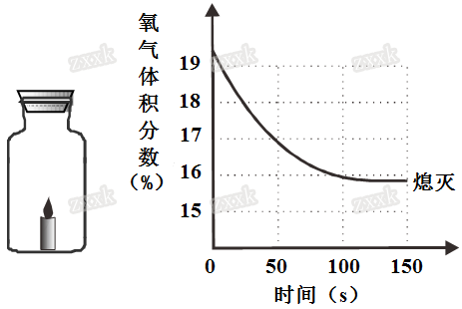
A．蜡烛燃烧前瓶内只有氧气
B．氧气浓度小于一定值时，蜡烛无法燃烧
C．过程中瓶内物质总质量不变 [来源:学科网]
D．蜡烛熄灭后瓶内只剩二氧化碳气体
2．用细尼龙线将三根大小相同的铁钉分别固定在下图所示的三个液面高度相同的相同装置中，放置一段时间后观察不到的现象是
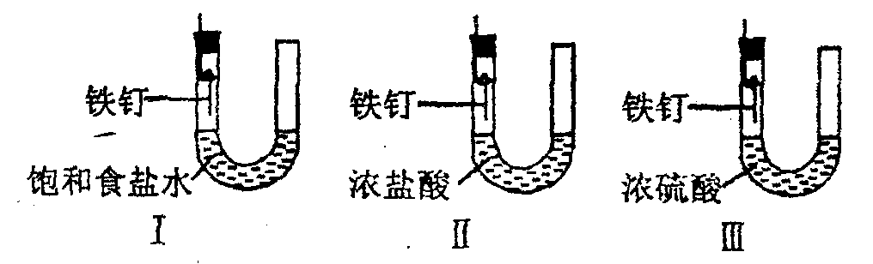
A．装置I和装置II中的铁钉都生锈了
B．装置I中食盐没能加快铁钉的生锈
C．装置Ⅲ中的铁钉几乎没被腐蚀
D．装置I中铁钉一侧的液面下降
3．学校化学探究小组用HCl与大理石反应研究影响反应剧烈程度的因素。实验温度为25℃、35℃；大理石有细颗粒与粗颗粒两种规格，每次实验取用含碳酸钙60％的大理石10 g；所用HCl溶液的质量分数为9.125％、18.25％，每次实验HCl溶液的用量为20mL(假设两种溶液密度均为1 g／㎝³；大理石中杂质不与盐酸反应)。
【提出问题】：影响HCl与大理石反应的剧烈程度的因素有哪些?
【做出猜想】：
猜想一：大理石规格；猜想二：所用HCl溶液的质量分数；猜想三： 。
【实验探究】：完成以下实验设计方案并实验。
实验  编号 | T／℃ | 大理石  规格 | HCl的  质量分数 | 完全反应  的时间／s | 实验目的
① | 25 | 粗颗粒 | 18.25％ | 160 | (I)实验①和②探究同体积下HCl质量分数对该反应剧烈程度的影响。[来源:Zxxk.Com]  (II)实验①和③探究温度对该反应剧烈程度的影响。[来源:学科网]  (Ⅲ)实验①和④探究大理石规格对该反应剧烈程度的影响。
② | [来源:Zxxk.Com] |  | [来源:学|科|网] | 210
③ | 35 | 粗颗粒 | 18.25％ | 60
④ |  |  |  | 100
【得出结论】： 。
4．某兴趣小组对“蜡烛燃烧的产物”进行探究。
【查阅资料】蜡烛的主要成分是石蜡，石蜡由碳、氢两种元素组成。
【作出猜想】蜡烛燃烧的产物是二氧化碳和水。
【实验验证】（1）用干冷的小烧杯罩在蜡烛火焰上，观察到 ，证明有水生成。
（2）用涂有饱和石灰水的小烧杯罩在蜡烛火焰上，石灰水变浑浊，证明有二氧化碳生成。二氧化碳和石灰水反应的化学方程式为 。小明提出质疑：石灰水变浑浊不一定是生成碳酸钙，还可能是饱和石灰水受热后 ，析出了氢氧化钙。同学们又用图20所示的装置进行实验，1分钟后，提起锥形瓶，翻转后注入20mL饱和石灰水，加塞、振荡，观察到石灰水变浑浊，确定有二氧化碳生成。
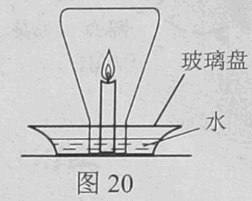
实验中小明观察到一个意外现象：锥形瓶内壁上有少量黑色物质。
【交流讨论】经分析，同学们一致认为黑色物质是石蜡不充分燃烧生成的 。由此他们猜想还可能生成一氧化碳。
为验证一氧化碳，他们设计了如图21所示的实验。
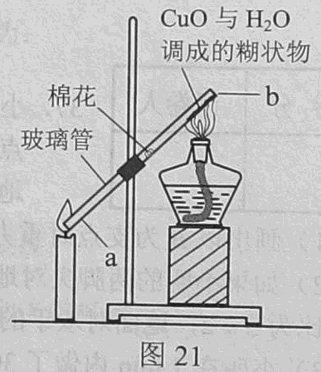
【实验验证】（1）实验前，先在玻璃管的中部放入一团棉花，其目的是 。
（2）将a端插入蜡烛的焰心。
（3）用酒精灯加热b端的糊状物，一段时间后，观察到黑色物质变成红色，证明蜡烛不充分燃烧有一氧化碳生成。
（4）为防止玻璃管中的红色物质又被氧化变成黑色，接下来的操作是： 。
【拓展应用】含碳燃料不充分燃烧会生成一氧化碳等物质，浪费资源，且污染空气。为使其充分燃烧，应采取的措施是 （答一条即可）。
5．实验室欲制取并收集纯净的氧气，要求做到节约、安全、随时发生、随时停止，你选择的装置是 （选填图中装置序号）。
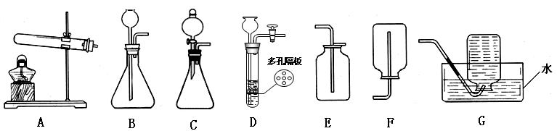
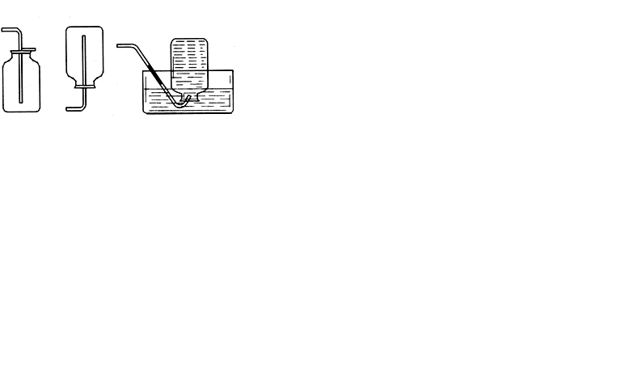
A B C D E F
6．某化学小组在课外活动时做了一个实验，在甲试管中装入固体物质，乙试管装入某溶液，按下图所示组装好仪器（图中铁架台等仪器已略去）．通过分液漏斗加入足量稀盐酸，同时打开止水夹，看到乙试管溶液中有气泡冒出；再关闭止水夹，发现一段时间后乙中溶液变浑浊．符合此实验现象的一组试剂是
选项 | A | B | C | D
甲中固体 | KOH | Na₂CO₃ | Zn | CaCO₃
乙中溶液 | BaCl₂ | NaOH | AgNO₃ | Ca(OH)₂
7．某兴趣小组的同学为探究金属的化学性质、以及锈蚀的条件进行了以下系列实验，仔细分析后回答下列问题：
（1）实验一：小明按下图1所示以“金属表面产生气泡的快慢”为标准来判断锌、铝、铁的活动性强弱，有同学认为不够合理，理由是_________________。铝与稀盐酸刚接触时反应缓慢，一段时间后剧烈，产生气泡速率随着加快，其原因可能是_________________。三种金属活动性由强到弱顺序为_________________。（写元素符号）
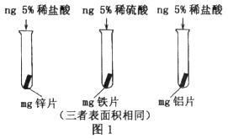
（2）实验二：为探究铁、铜、银三种金属活动性的顺序，小红提出按上图2进行两步实验，即可证明三种金属活动性顺序。你认为其方案可行吗？_________________。（填“可行”或“不可行”）
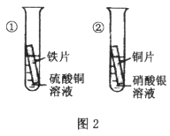
a. 试管①中现象是__________________________________；
b. 试管②中发生反应的化学方程式为__________________________________。
（3）实验三：小芳、小亮两位同学发现铜质眼镜架上出现了一些绿色的锈渍。经查阅资料得知，铜锈的化学成分是碱式碳酸铜。他们依照钢铁生锈的探究方法设计如下实验（下图3所示）：①将光亮铜片部分浸入蒸馏水中；②将光亮铜片完全浸入煮沸过的蒸馏水中；③将光亮铜片放在干燥的空气中。请回答：
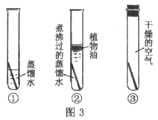
a. 推测一段时间后会出现铜锈的是_________________试管内的铜片。（填“①”、“②”或“③”）
b. 根据上述实验，小亮同学认为：铜的锈蚀是铜与水、氧气共同作用的结果。你是否同意他的观点？_________________。（填写“是”或“否”）
c. 小芳同学认为要弄清导致铜锈蚀的因素，还应该再补充如下图4所示的实验。此实验目的是_________________，写出铜生锈的化学方程式_________________。
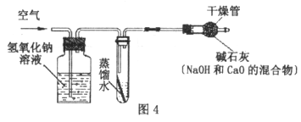

8．生活中铁制品容易锈蚀,某课外学习小组探究铁生锈的条件,用洁净无锈的铁钉、试管、经煮沸迅速冷却的蒸馏水、植物油、棉花和干燥剂氯化钙，实验装置图如下。
实验操作 | 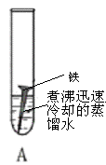 | 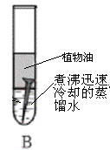 | 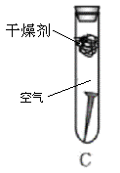

一周后观察到只有A中的铁钉生锈，而B、C中铁钉均无变化，请回答下列问题：
（1）在B试管中蒸馏水需要煮沸并覆盖一层植物油的目的是 。
（2）实验 和实验 对比，证明了铁钉生锈需要接触氧气。
（3）某同学将A试管中生锈的铁钉浸入装有足量的稀盐酸的试管中，发现溶液颜色由无色逐渐变成 ，这是因为 （用化学方程式表示）；一段时间后，该同学发现试管中有气泡产生，这气体是 。
9．同学们在学习了木炭还原氧化铜的实验后，联想到单质碳的一些化学性质，对反应后的气体成分产生了疑问，某学习小组对该反应产物中的气体成分进行了探究。
〔猜 想〕
①气体产物全部是CO₂ ②气体产物全部是CO ③气体产物 ；
〔查阅资料〕 CO气体能使湿润的黄色氯化钯试纸变蓝色。
〔设计实验〕根据各自的猜想，他们共同设计了如下图的实验装置进行探究。
湿润的氯化钯试纸
CuO和木炭粉
澄清石灰水
A B C
〔现象与分析〕
现象 | 结论
如果装置B ， 装置C无现象 | 则猜想①成立
如果装置B无现象，装置C | 则猜想②成立
如果装置B ，装置C____________ | 则猜想③成立
〔结论〕实验现象证明猜想③成立，同学们的疑问是合理的。
〔反思〕
（1）同学们对CO产生的原因进行了分析：
①原因一：木炭和氧化铜在高温条件下直接发生反出产生CO；
②原因二：反应C+2CuO2Cu+CO₂↑中的一种产物和反应物木炭又发生了化学反应，产生了CO；请你从原因一、原因二中选择其一，用化学方程式表示存在此原因的化学反应原理___________。
（2）根据上述实验，请你归纳出单质碳在工业上的重要用途 。
10．某化学兴趣小组对金属的性质做了如下探究，请你填写空格：
（1）用下图所示实验探究铁生锈的条件（每支试管中均放有完全相同的洁净铁片）：
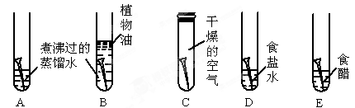
①甲同学认为，试管A发生的现象就能够说明铁的锈蚀是铁与空气中的氧气、水蒸气共同作用的结果。乙同学不同意他的观点，认为必须全面观察试管_____________（选填试管编号）发生的现象，并经过科学严谨的推理，才能得出上述结论。
②试管D和E实验的目的是进一步探究铁在_____________________的环境中是否更容易锈蚀。
③为防止金属锈蚀，除了采用覆盖保护膜等措施以外，还可以制成合金。这是因为合金与纯金属相比，其组成和内部组织结构发生变化，从而引起__________________的变化。
（2）某同学向分别盛有等质量的铁粉和锌粒的试管中，倒入等质量、等溶质质量分数的稀硫酸，以“金属表面产生气泡的快慢”为标准来判断两种金属的活动性强弱。有的同学认为这种方案不够合理，理由是____________________________。
（3）将一定质量的铁粉放入硝酸铜、硝酸锌的混合溶液中，充分反应后过滤，所得固体中一定含有的物质是_______ _______，且反应后溶液质量比反应前___________（选填“增大”、“减小”或“不变” ）。
